我和财大有个约定

——会计学院迎新特色活动掠影
2014年09月
在瓜果飘香、成熟收获的九月，上海财经大学会计学院迎来了新一批来自全国各地的优秀青年学子，其中本科生305人，硕士研究生117人，博士生11人。2014年9月2日是新同学报到注册日。在会计学院一楼大厅里，由学生副班主任、学院党员助理团以及学院研究生会承接的迎新工作均准备就绪。清晨8点不到，便陆续有不少新生来院注册报到。学生志愿者们热心接待，为新生解答各种疑惑，帮助新同学们搬运行李……切切实实把关心和热情带给每一位新同学，使他们感受到会计学院这个大家庭的温暖和友爱。党员助理团的党员志愿者同学除了热忱服务新生外，更是别出心裁的邀请每一位新同学以“我和财大有个约定”为主题拍摄新生纪念照，有趣的场景引发了同学们阵阵笑声。学院领导和辅导员在报到大厅进行着现场指挥和咨询，帮助新同学们及家长们解疑释惑。截止当天下午6点，本科生报到率为98%，硕士新生报到率为100%，博士新生报到率为92%。
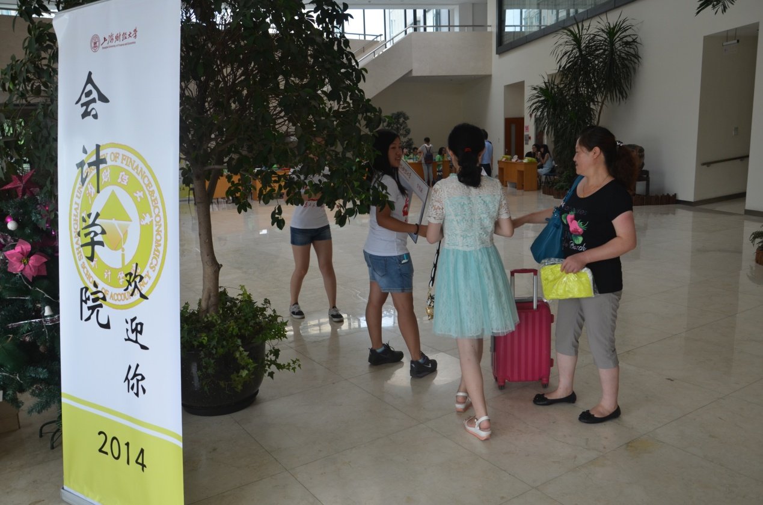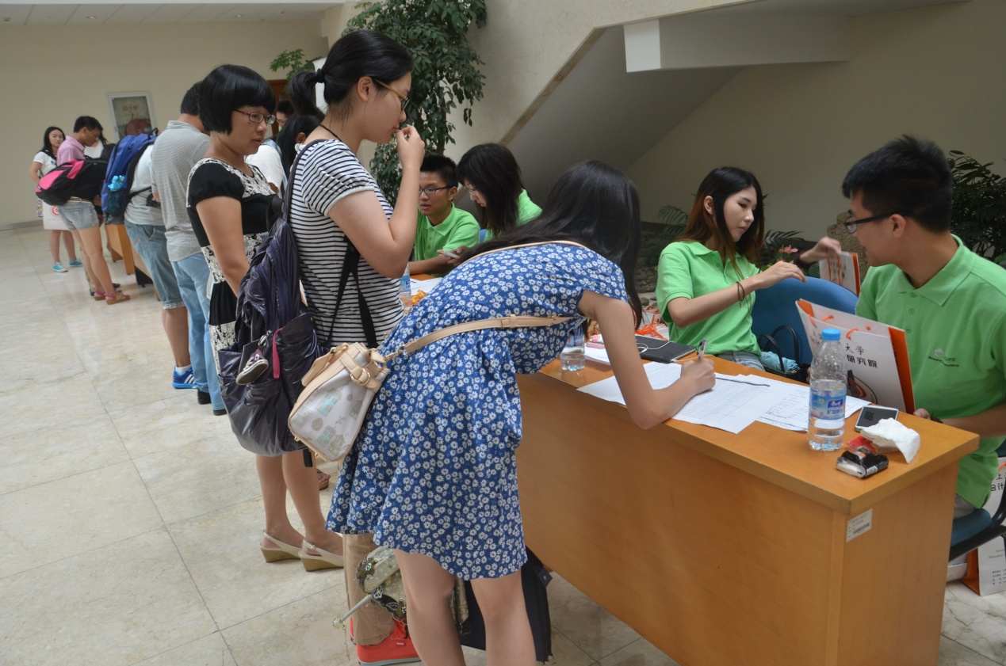
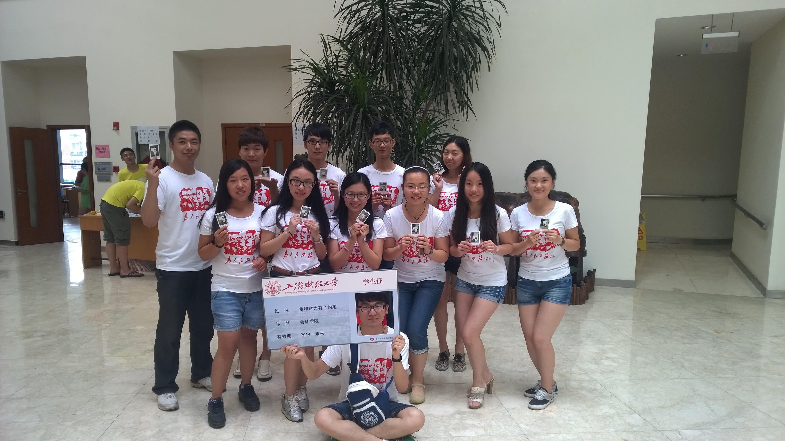
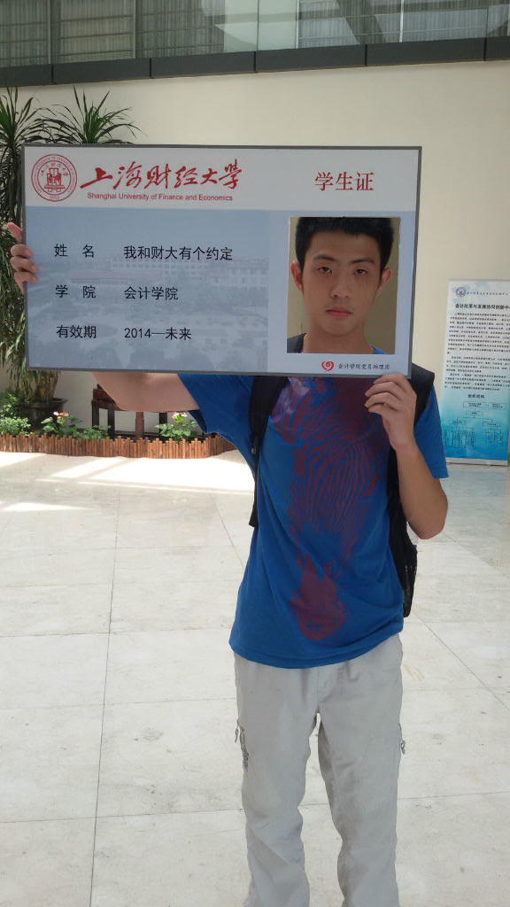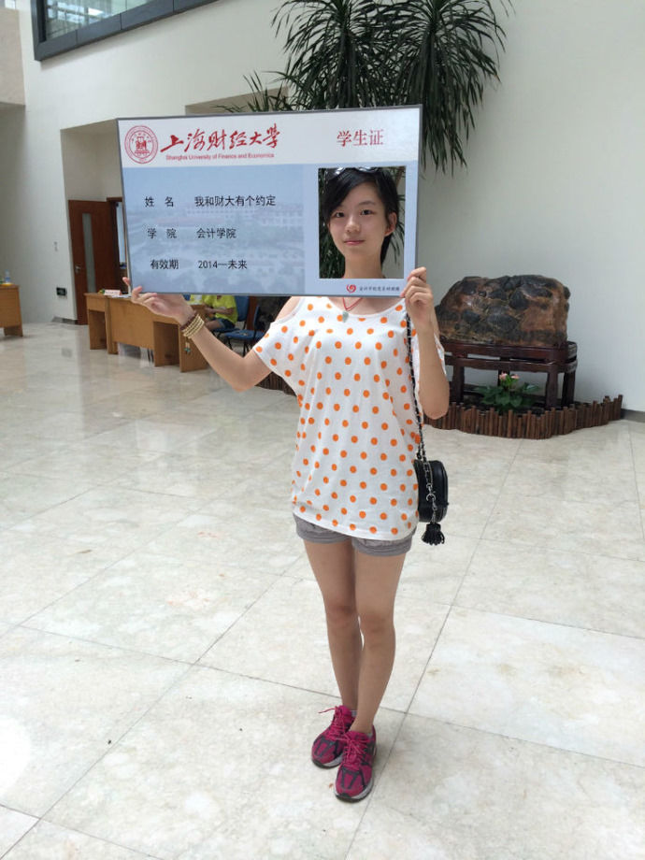
报到当天下午，本科生新生家长会在会计学院109报告厅举行。会计学院党委书记唐家乾老师、副院长潘飞老师、朱红军老师、学院党委副书记周国良老师、院长助理薛爽老师以及新生辅导员赵果老师共同出席了新生家长会。会上，学院领导针对学院发展历史、就业情况、本科专业设置与改革、学生大学发展规划等问题和在座的家长进行了热烈的交流。
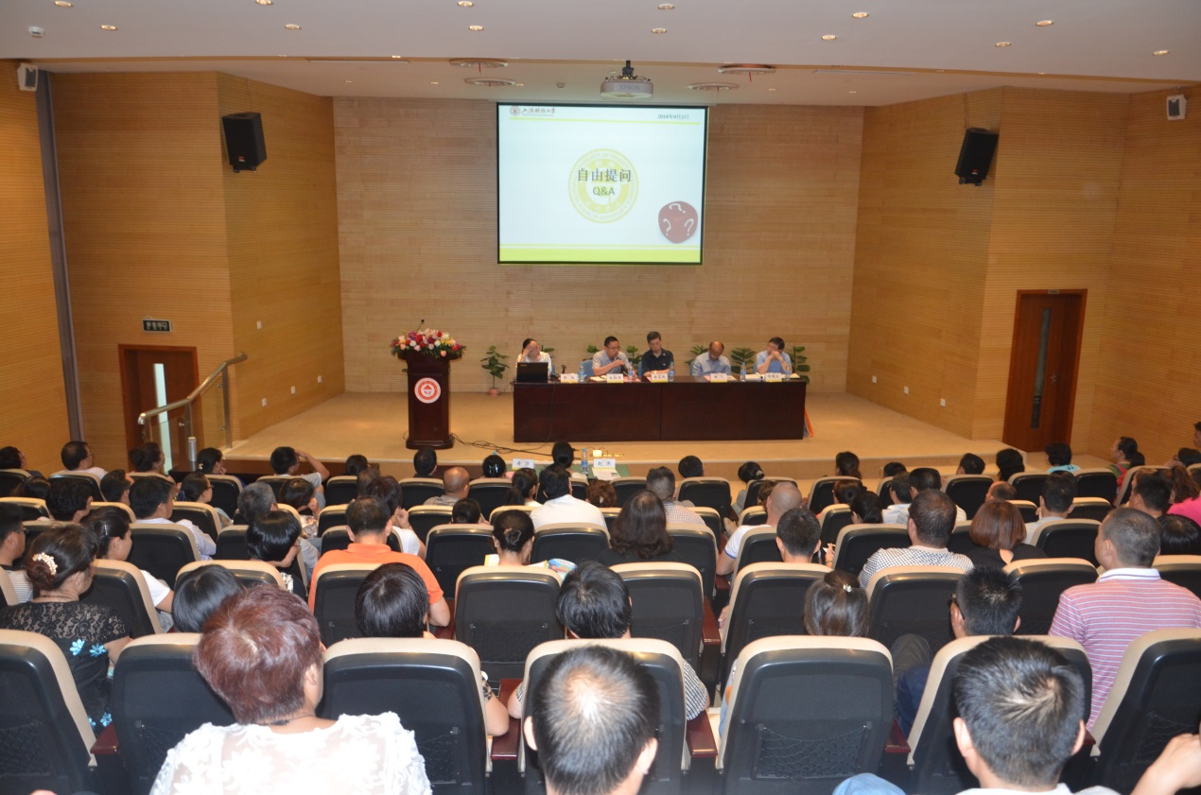
9月2日晚，本科新生班级见面会紧锣密鼓的举行。在见面会上，新生辅导员赵果老师对新生们给予了深切的厚望和殷殷寄语，她提到2014级每一位新同学都可以在上海财大会计学院找到自己的位置，无论是在学习上还是在社团活动中，同学们都可以发光发热，实现人生价值。之后，学生副班主任们又针对英语分级考试，选课和之后几天的日程安排做了详尽的介绍，并热情主动地为新生解答各类问题。同时，为了让新同学更好地融入班集体，副班主任还组织了一系列的活动，包括好玩的破冰游戏，新生自我介绍，班委竞选等，让新同学们抛掉紧张和陌生，迅速融入班集体。
与此同时，研究生新生辅导员王宇莉老师和学院研究生会干部们冒着磅礴大雨前往静思园宿舍看望了研究生新生。辅导员老师亲切地和研究生新同学们聊天交流，询问同学们的家乡背景，兴趣爱好，了解读研阶段同学们的计划安排和求职方向，并不时地给出自己的想法和建议。学院研会学生干部们也积极热情的帮助新同学们解答各种生活问题，送去学长学姐的问候和关心。
9月3日清晨，第一天的大学生活开始正式了。在学生副班主任的组织带领下，本科新生有序的缴纳书费、领取教材、参加英语分级考、参观校史馆。9月3日晚上，学院领导和辅导员来到了本科新生寝室，慰问看望新同学，了解关心大家校园生活的适应情况，同学们积极地与老师们交流，对学院的关怀表示感谢。
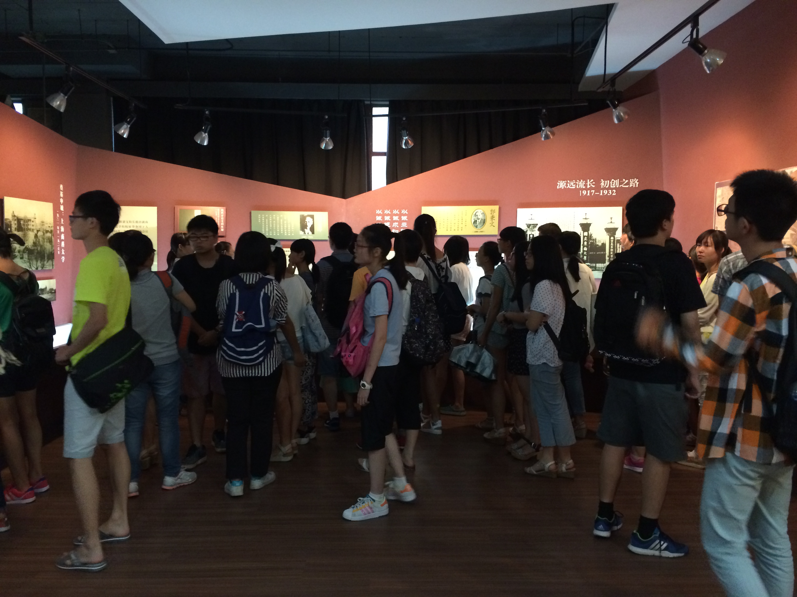
研究生新生教育活动有条不紊的进行着。9月4日上午研究生师生见面会暨入学典礼在会计学院109报告厅举行。在见面会正式开始前，新同学们和与会老师一同观看了由学校党委宣传部新制作的展现上海财经大学历史人文和校园学术文化的宣传片，使刚入校的研究生新同学对我校97年来发展历史和校园文化精神有了清晰直观的感受和认识，对学校近年来丰富优秀的科研教学成果也有了初步的了解，激发了同学们传承学校历史文化，勇于进行科学创新的精神。见面会正式开始后，上海财经大学校长助理兼会计学院院长陈信元老师向本届研究生新生表示了欢迎和祝贺，同时也提出了要求，希望同学们珍惜时间，科学规划，利用研究生阶段进一步提升自己的综合素养和创新能力，为今后的发展打下牢固的基础。此外，朱红军副院长也向同学们详细介绍了学院专业学习情况和出国留学项目，鼓励同学们珍惜读研机会，多出学术成果，提升自身内涵。见面会结束后，与我院一直保持合作关系的普华永道会计师事务所举办了面向2014级研究生新生的普华永道卓越人才项目宣讲会。
